Упр1:

1.

SELECT

TOP 10 WITH TIES SalesPersonID,

Bonus

FROM

Sales.SalesPerson

ORDER BY

Bonus DESC

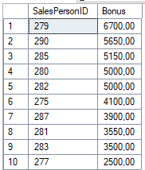

(Затронуто строк: 10)

Время выполнения: 2025-09-10T22:25:42.5780460+03:00

2.

SELECT

DISTINCT TOP 4 SalesPersonID,

bonus

FROM

Sales.SalesPerson

ORDER BY

Bonus DESC

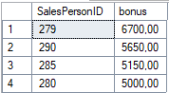

(Затронуто строк: 4)

Время выполнения: 2025-09-10T22:44:36.6582994+03:00

3.

SELECT

TOP 4 WITH TIES SalesPersonID,

bonus

FROM

Sales.SalesPerson

ORDER BY

Bonus DESC

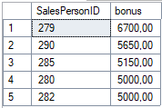

(Затронуто строк: 5)

Время выполнения: 2025-09-10T22:46:16.0510414+03:00

Упр2:

1.1

SELECT

COUNT(\*) AS TotalRows

FROM

HumanResources.Employee



(Затронута 1 строка)

Время выполнения: 2025-09-10T22:53:29.9188043+03:00

1.2

SELECT

ManagerID,

COUNT(\*) AS EmpCount

FROM

HumanResources.Employee

-- WHERE ManagerID IS NOT NULL;

GROUP BY

ManagerID

HAVING

ManagerID IS NOT NULL

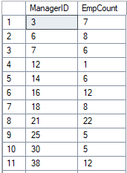

(Затронуто строк: 47)

Время выполнения: 2025-09-10T22:58:14.3953171+03:00

2.1

SELECT

ProductID,

SUM(OrderQty)

FROM

Sales.SalesOrderDetail

GROUP BY

ProductID

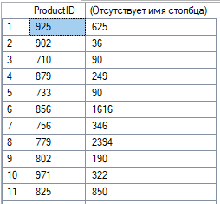

(Затронуто строк: 266)

Время выполнения: 2025-09-10T23:05:20.2476573+03:00

2.2

SELECT

ProductID,

SUM(OrderQty) AS summa

FROM

Sales.SalesOrderDetail

GROUP BY

ProductID

ORDER BY

summa

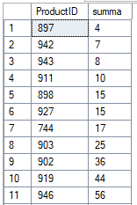

(Затронуто строк: 266)

Время выполнения: 2025-09-10T23:08:00.2655857+03:00

2.3

SELECT

ProductID,

SUM(OrderQty) AS summa

FROM

Sales.SalesOrderDetail

GROUP BY

ProductID

HAVING

SUM(OrderQty) < 2000

ORDER BY

summa DESC

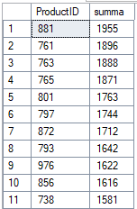

(Затронуто строк: 228)

Время выполнения: 2025-09-10T23:11:33.2096452+03:00

3.1

SELECT

ProductID,

SpecialOfferID,

AVG(UnitPrice)

SUM(LineTotal)

FROM

Sales.SalesOrderDetail

GROUP BY

ProductID,

SpecialOfferID

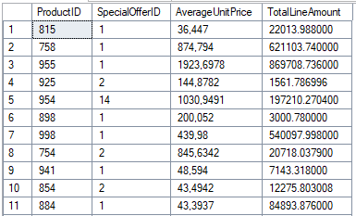

(Затронуто строк: 484)

Время выполнения: 2025-09-10T23:17:18.5495287+03:00

3.2

SELECT

ProductID,

SpecialOfferID,

AVG(UnitPrice) AS AverageUnitPrice,

SUM(LineTotal) AS TotalLineAmount

FROM

Sales.SalesOrderDetail

GROUP BY

ProductID,

SpecialOfferID

ORDER BY

ProductID

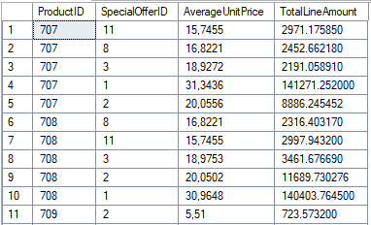

(Затронуто строк: 484)

Время выполнения: 2025-09-10T23:21:12.6927908+03:00

Упр. 3

1.1

SELECT

SalesQuota,

SUM(SalesYTD) AS TotalSalesYTD

FROM

Sales.SalesPerson

GROUP BY

SalesQuota

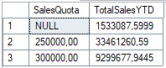

(Затронуто строк: 3)

Время выполнения: 2025-09-10T23:29:56.9686893+03:00

1.2

SELECT

SalesQuota,

SUM(SalesYTD) AS TotalSalesYTD,

GROUPING(SalesQuota) AS GroupingFlag

FROM

Sales.SalesPerson

GROUP BY

ROLLUP(SalesQuota)

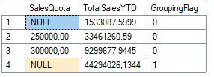

(Затронуто строк: 4)

Время выполнения: 2025-09-10T23:38:21.8978129+03:00

1.3

<https://learn.microsoft.com/ru-ru/sql/t-sql/functions/grouping-transact-sql?view=sql-server-ver17>

В результирующем наборе показаны два значения NULL в SalesQuota. Первый NULL представляет группу значений NULL из этого столбца в таблице. Второй NULL находится в строке итогов, добавленной операцией ROLLUP. Строка итогов содержит суммы TotalSalesYTD для всех групп SalesQuota и обозначается с помощью 1 в столбце Grouping.

2.1

SELECT

ProductID,

SUM(LineTotal) AS TotalSales

FROM

Sales.SalesOrderDetail

WHERE

UnitPrice < 5.00

GROUP BY

ProductID

ORDER BY

ProductID

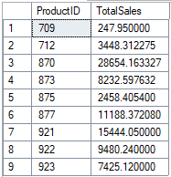

(Затронуто строк: 9)

Время выполнения: 2025-09-10T23:48:43.4001534+03:00

2.2

Пока скип, не сходится с таблицей в методичке

Упр. 4

1.

SELECT

SalesPersonID,

CustomerID,

OrderDate,

SubTotal,

TotalDue

FROM

Sales.SalesOrderHeader

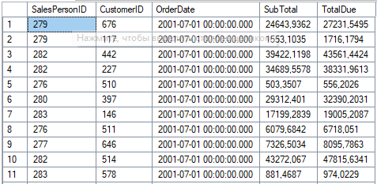

(Затронуто строк: 31465)

Время выполнения: 2025-09-11T00:15:23.4301483+03:00

2.

SELECT

SalesPersonID,

CustomerID,

OrderDate,

SubTotal,

TotalDue

FROM

Sales.SalesOrderHeader

ORDER BY

SalesPersonID,

OrderDate

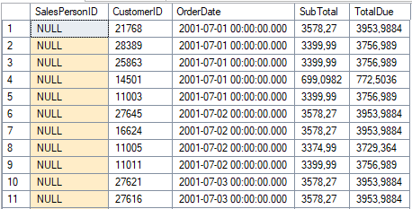

(Затронуто строк: 31465)

Время выполнения: 2025-09-11T00:18:08.7689145+03:00